邀 请 函

东南大学 ：
诚挚邀请您参加常州市“万名硕博常州行”系列活动——常州市2015年高层次人才洽谈暨创意人才专场招聘会。
本次活动由常州市人力资源和社会保障局、中国（常州）国际动漫艺术周组委会主办，旨在深入实施人才强市战略，进一步宣传推介我市人才政策和创新创业环境，加强政府与高校的联系，推进校企校地合作和多方共赢。
活动安排如下：2015年9月26日8：30前，到达常州市人力资源市场（珠江中路科技园5号），参加“常州市2015年高层次人才洽谈暨创意人才专场招聘会”，午餐后返程。
请贵处根据相关专业，组织（ ）名硕、博研究生及优秀的2016届毕业生参加本次活动。请于9月18日前将带队老师、参会人员名单、租用大巴车号、预计到达时间告知我方，往返交通租车费由我方承担，午餐我方统一安排。请带好租车发票，抬头：常州市人才服务中心。

联系人：
电 话:
传 真： 0519-86620750
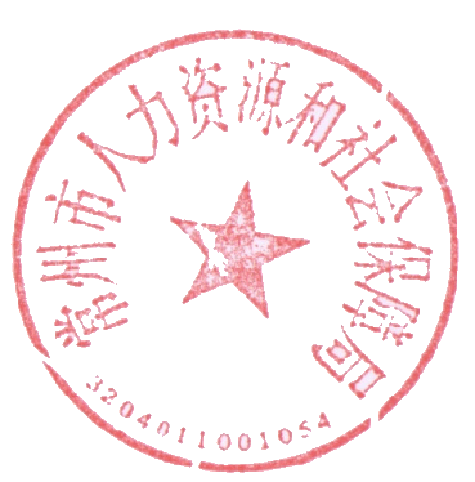
E-mail:

常州市人力资源和社会保障局
2015年9月8日

